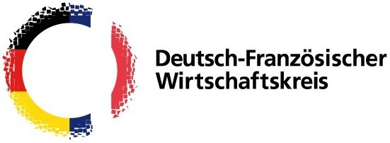

Der Deutsch-Französische Wirtschaftskreis ist ein in Berlin angesiedeltes Netzwerk mit mehr als 120 Mitgliedern. Der DFWK versteht sich als Ort für Austausch und Diskussion. Ziel des Vereins ist die Zusammenführung von Persönlichkeiten aus Unternehmen, Politik und Kultur, die durch ihre Tätigkeiten dazu beitragen, die deutsch-französischen Beziehungen mit Leben zu erfüllen.

Zur Unterstützung unseres Vorstandes am Standort Berlin suchen wir zum nächstmöglichen Zeitpunkt einen

Back-office Mitarbeiter (m/w/d) ca. 10 - 20 Std. pro Woche

Ihre Aufgaben:
- Selbständige Durchführung administrativer und organisatorischer Aufgaben, z.B. Rechnungserstellung, Zahlungseingangskontrolle, Reporting, Ablage
- Postbearbeitung (Bearbeitung und Verteilung Eingangspost, Erstellung und Versand Ausgangspost)
- Vor- und Nachbereitung von Veranstaltungen
- Unterstützung bei der Durchführung von Veranstaltungen und Vorstandssitzungen, wie auch Mitgliederversammlungen
- Betreuung der Website (inhaltlich)
- Erstellung von Inhalten für LinkedIn und Twitter
Ihre Qualifikationen:
- Begeisterung für die Deutsch-Französischen Beziehungen
- Schnelle Auffassungsgabe, Zuverlässigkeit und hohes Maß an Verantwortungsbewusstsein
- Selbstständigkeit und Flexibilität
- Gute kommunikative Fähigkeiten
- Sehr gute Deutschkenntnisse, Englischkenntnisse und Französischkenntnisse sind ein Plus
- Gute Kenntnisse in Word und Excel
- Kenntnisse in WordPress wünschenswert
- Vorerfahrungen in einer ähnlichen Position wünschenswert

Sammeln Sie Erfahrungen im Office- und Eventmanagement und knüpfen Sie wertvolle Kontakte in der deutsch-französischen Wirtschaft. Bitte beachten Sie, dass die Vergütung dieser Stelle circa 630 Euro monatlich beträgt und wir uns über eine langfristige Zusammenarbeit sehr freuen würden. Auch studentische Mitarbeiter sind herzlich willkommen.
Auf Ihre Bewerbung mit Angabe Ihres frühestmöglichen Eintrittstermins unter der E-Mail kontakt@dfwk.eu freut sich der Vorstand des DFWK. Bei Fragen steht Ihnen Frau Kristin Schacherer unter derselben E-Mail-Adresse gerne zur Verfügung.

